|  |  |
| --- | --- |
| ICS | 67.080.20 |
| CCS | |  | | --- | | D:\000000部门项目\09标准化插件开发\程序源代码\StandardEditor_ShanDongKeXieYuan\团标首页面字母T.pngD:\000000部门项目\09标准化插件开发\程序源代码\StandardEditor_ShanDongKeXieYuan\团标首页面字母T后面的反斜杠.png CAI |   B 31 |

团体标准

T/CAI XXX—2024

地理标志农产品 榆中菜花

Geographical indication agricultural products elm Chinese cauliflower

（征求意见稿）

2024 - XX - XX发布

2024 - XX - XX实施

中国农业国际合作促进会  发布

1. 前言

本文件按照GB/T 1.1—2020《标准化工作导则 第1部分：标准化文件的结构和起草规则》的规定起草。

请注意本文件的某些内容可能涉及专利。本文件的发布机构不承担识别专利的责任。

本文件由榆中县蔬菜产业发展中心提出。

本文件由中国农业国际合作促进会归口。

本文件起草单位：

本文件主要起草人：

本文件版权归中国农业国际合作促进会所有。未经事先书面许可，本文件的任何部分不得以任何形式或任何手段进行复制、发行、改编、翻译、汇编或将本文件用于其他任何商业目的。

地理标志农产品 榆中菜花

* 1. 范围

本文件规定了地理标志农产品榆中菜花的地理标志产品保护范围、术语和定义、自然环境、栽培管理、要求、检验方法、检验规则、标签、标志、包装、运输和贮存。

本文件适用于原中华人民共和国农业部2010年第1459号《农产品地理标志登记信息》，第AGI2010–06–00336号核准的地理标志农产品榆中菜花。

* 1. 规范性引用文件

下列文件中的内容通过文中的规范性引用而构成本文件必不可少的条款。其中，注日期的引用文件，仅该日期对应的版本适用于本文件；不注日期的引用文件，其最新版本（包括所有的修改单）适用于本文件。

GB/T 191 包装储运图示标志

GB/T 8321 农药合理使用准则（系列）

GB 2762 食品安全国家标准 食品中污染物限量

GB 2763 食品安全国家标准 食品中农药最大残留限量

GB 5009.5 食品安全国家标准 食品中蛋白质的测定

GB 5009.86 食品安全国家标准 食品中抗坏血酸的测定

GB 5084 农田灌溉水质标准

GB 7718 食品安全国家标准 预包装食品标签通则

GB 16715.4 瓜菜作物种子 第4部分：甘蓝类

NY/T 496 肥料合理使用准则 通则

NY/T 1278 蔬菜及其制品中可溶性糖的测定铜还原碘量法

NY/T 2103 蔬菜抽样技术规范

* 1. 术语和定义

下列术语和定义适用于本文件。

榆中菜花 Yuzhong cauliflower

在甘肃省榆中县范围内种植生产，且产品质量符合本文件规定的菜花。

* 1. 地理标志产品保护范围

榆中菜花农产品地理标志地域保护范围为榆中县的来紫堡乡、定远镇、和平镇、三角城乡、城关镇、连搭乡、夏管营镇、小康营乡、金崖镇、青城镇、新营乡、清水乡、银山乡、马坡乡等14个乡镇。地理坐标为东经103°49′15″～104°34′40″，北纬35°34′20″～36°26′30″。见附录A。

* 1. 自然环境

土壤

产区土壤类型主要有高山草甸土、灰褐土、灰钙土、黄绵土等土壤，全县土壤以黄绵土为主，黄绵土属中壤质，适宜耕作，呈弱碱性，pH值8.16，该类土壤中有机质约1.2%，全氮约0.0829%，全磷约0.080%，全钾约2.05%，碱解氮约45 mg/kg、磷约22 mg/kg、钾约160 mg/kg。

气温

年平均气温为6.7 ℃，极端高温35.8 ℃，极端低温-27.2 ℃。

降水量

年平均降雨量376.8 mm。

日照

年日照时数2666.5 h。

* 1. 栽培管理
     1. 种子

应符合GB 16715.4的规定。

* + 1. 种植方法
       1. 种植密度

川区一般种植株距 40 cm，行距 50 cm，保苗3300株。山区一般种植株距 45 cm，行距50 cm，保苗2900株。

* + - 1. 间苗定苗

应3～4片叶时第一次间苗，5～6片叶时第二次间苗，每穴留2～3株。当叶片长到8～9片叶时，每穴留1株定苗。

* + - 1. 水肥管理

幼苗定植后，中耕一次，然后进行一次追肥，每亩施尿素 10 kg，随后浇水，以促进莲座叶生长。10 d～15 d后进行第二次追肥，每亩施复合肥 15 kg，并浇水。然后中耕并向植株基部培土防止倒伏，进行蹲苗，待初现花球时进行追肥，每亩地施复合肥 20 kg，以后应常浇水，保持垄面湿润，不能缺水。见花后20 d～30 d即可收获。

* + 1. 水

应采用地下水灌溉，水质应符合GB 5084的规定。

* + 1. 肥料

应符合NY/T 496的规定。

* + 1. 农药使用

应符合GB/T 8321的规定。

* + 1. 采收

采收质地洁白鲜嫩，表面致密平滑，凹凸较小，边缘花枝高未散开的菜花。

* 1. 要求
     1. 品种选择

品种宜选择巴黎雪、太白、雪妃、玛瑞亚、玛润达、雪霸、雪洁等。

* + 1. 感官要求

感官要求应符合表1的规定。

1. 感官要求

|  |  |
| --- | --- |
| 项目 | 指标 |
| 外观 | 花球高圆，球形指数接近1，球面平缓，无明显突起 |
| 色泽 | 菜花花球洁白 |
| 形状大小 | 单球重1 kg～1.5 kg |
| 口感 | 口味纯正，口感甜脆 |

* + 1. 理化指标

理化指标应符合表2的规定。

1. 理化指标

|  |  |
| --- | --- |
| 项目 | 范围 |
| 维生素C（mg/kg） | ≥330 |
| 可溶性糖（g/kg） | ≥29.8 |
| 粗蛋白（g/kg） | ≥18.5 |

* + 1. 安全指标

安全指标应符合 GB 2762、GB 2763 的规定。

* 1. 检验方法
     1. 感官检验
        1. 外观

将样品置于清洁白色瓷盘中，于光线充足处通过目测、触摸、品尝等方法进行检验。

* + 1. 理化指标
       1. 维生素C

应按GB 5009.86的规定执行。

* + - 1. 可溶性糖

应按NY/T 1278的规定执行。

* + - 1. 粗蛋白

应按GB 5009.5的规定执行。

* 1. 检验规则
     1. 组批

应以同一生产基地，同一品种、同一采收日期的产品，作为一个检验批次。

* + 1. 抽样

抽样应按NY/T 2103 执行。

* + 1. 型式检验

型式检验项目应为本文件7.2～7.4规定的全部项目，有下列情形之一者，应进行型式检验：

1. 前后两次抽样结果差异较大时；
2. 生产环境发生较大变化，可能影响产品质量时；
3. 交收检验差异较大时；
4. 国家市场监督机构或主管部门提出型式检验要求时。
   * 1. 交收检验

每批次产品交收前，生产单位均应进行交收检验，交收检验内容应包括感官特征、包装、标签标识。检验合格的产品方可交收。

* + 1. 判断规则
       1. 按本文件进行检验，检验结果全部符合要求的，则判定该批次产品为合格品。
       2. 感官指标以及理化指标检测不合格时，可加倍抽样检验，复检后仍不符合本文件的要求，判断为不合格。
  1. 标签、标志、包装、运输和贮存
     1. 标签、标志

地理标志专用标志应符合《地理标志专用标志使用管理办法（试行）》规定。产品包装标志符合GB/T 191的规定。标签应符合GB 7718的规定。

* + 1. 包装

包装材料应符合相关法律法规和食品安全标准规定。包装物应牢固密封。

* + 1. 运输

运输工具应清洁、卫生、干燥、无其他污染物；运输过程中应具有防雨、防潮设施，不得与有毒、有害、有异味的物品混运，装卸时应轻拿轻放。

* + 1. 贮存

应存放于清洁、干燥、无异味、能通风的专用仓库中，不得与有毒、有害、有异味、易腐蚀的物品同处贮存。产品应堆放在垫板上，且离地、离墙，中间留出通道。产品入库储存应实行先进先出的原则，应按品种分别存放，防止挤压等损伤。

附 录 A

（规范性）

榆中菜花地理标志保护范围图

A.1 榆中菜花地理标志产品保护范围见图 A.1。

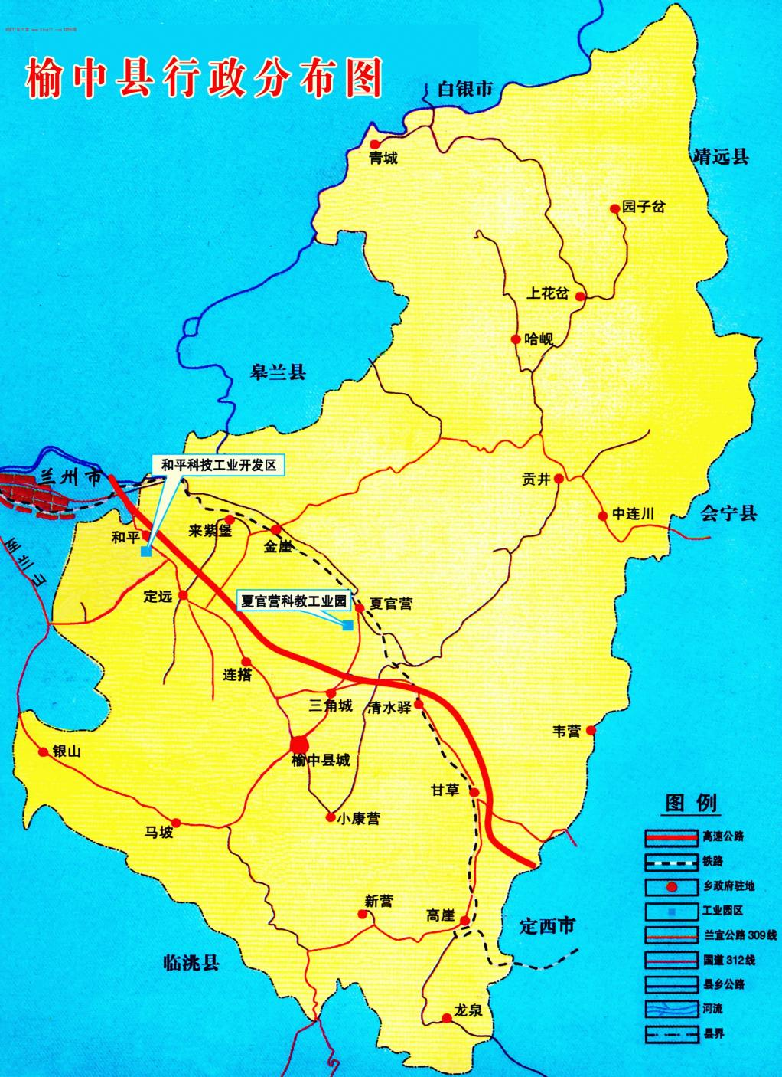

图A.1榆中菜花地理标志保护范围图

